Guía de trabajo · Sesión 7
  - Arquitectura y modularidad | Proyecto integrador
Equipo: Manuel Galeano Alarcón y Emmanuel Franco López Proyecto: Sistema de Riego Inteligente Automatizado con Python y Raspberry Pi Pico Fecha: 22/10/2026

1. Alcance de la primera versión
Escriban 3–5 requisitos del MVP. Eviten incluir funcionalidades que no pueden validar en el tiempo disponible.
ID | Requisito verificable | Criterio de aceptación
RF-01 | Validar que la humedad sea numérica, finita y esté entre 0 y 100 %. | Acepta valores 0–100; rechaza texto, None, booleanos, NaN/inf y valores fuera de rango.
RF-02 | Diagnosticar la lectura de humedad y asignar un código de estado. | Cada lectura produce nivel, código, mensaje, valor y marca temporal.
RF-03 | Decidir si se solicita riego automático o manual. | Devuelve bomba ON/OFF y motivo; en automático activa si humedad < umbral (35 % por defecto).
RF-04 | Impedir el riego si el depósito está vacío o la lectura no es válida. | La decisión mantiene la bomba apagada y devuelve el motivo correspondiente.
RF-05 | Registrar eventos y manejar lecturas inválidas con reintentos limitados. | Los eventos se guardan como JSONL; tras agotar 3 intentos inválidos, la bomba queda apagada.

2. Módulos propuestos
Cada módulo debe tener una responsabilidad clara y corresponder a necesidades del MVP.
Módulo | Responsabilidad | Entradas / unidades | Salidas / errores
control.py | Decidir riego; validar humedad, depósito, modo y umbral. | Humedad %; depósito bool; modo auto/manual; umbral %. | Decision(pump_on: bool, reason: str); errores como humedad_invalida, deposito_vacio.
diagnostico.py | Clasificar lecturas y producir un diagnóstico. | Valor de humedad; se espera porcentaje 0–100. | Diccionario con timestamp, nivel, codigo, mensaje y valor.
registro.py | Guardar y consultar eventos en formato JSON Lines. | Diccionario de evento; ruta opcional del archivo. | True/False al guardar; informa error de escritura.
sistema.py | Coordinar diagnóstico, registro y decisión de control. | Lectura, estado del depósito, modo, solicitud manual, umbral. | Decision; lectura inválida mantiene la bomba apagada.
tests | Verificar módulos y su integración con datos simulados. | Casos válidos, inválidos, límites y errores de registro. | 34 pruebas automatizadas pasan; no equivalen a prueba física.

3. Diagrama de arquitectura
Dibujen las cajas y conexiones. En cada flecha indiquen qué información circula. Pueden dibujarlo a mano y adjuntar una fotografía legible.
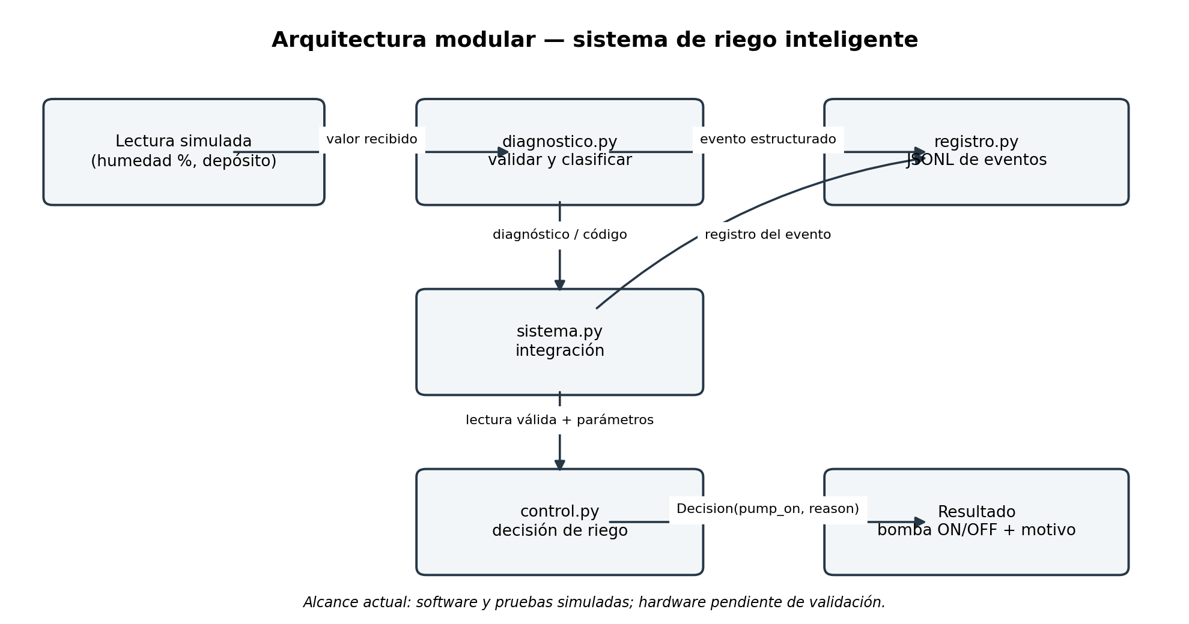

4. Contrato de una interfaz crítica
Nombre de función o servicio: procesar_lectura(humedad, deposito_con_agua, modo, solicitud_manual, umbral, archivo_registro).
Entradas y tipos: humedad (int/float o valor inválido para diagnosticar); deposito_con_agua (bool); modo ("auto"/"manual"); solicitud_manual (bool); umbral (número %); archivo_registro (ruta opcional).
Salidas y tipos: objeto Decision con pump_on (bool) y reason (str).
Unidades, límites y supuestos: humedad y umbral en porcentaje; rango válido 0–100; umbral por defecto 35 %. Lecturas simuladas; hardware no conectado.
Comportamiento ante errores: lectura ausente, no numérica, no finita o fuera de rango: registra diagnóstico e impide activar la bomba. El registro informa fallo; la política ante fallo de escritura queda pendiente.

5. Trazabilidad y pruebas
Requisito | Módulo responsable | Prueba unitaria | Prueba de integración / aceptación
RF-01 | control.py / diagnostico.py | test_control.py, test_diagnostico.py | test_integracion.py: lectura inválida no activa bomba.
RF-02 | diagnostico.py | test_diagnostico.py | test_integracion.py: diagnóstico integrado.
RF-03 | control.py | test_control.py | test_integracion.py: decisión automática válida.
RF-04 | control.py / sistema.py | test_control.py, test_integracion.py | test_integracion.py: humedad 150 % no activa bomba.
RF-05 | control.py / registro.py | test_reintentos.py, test_registro.py | Pruebas de reintentos y registro; 34 pruebas en total.

6. Revisión entre equipos
Dos observaciones del equipo revisor:
1. La validación de entradas debe bloquear valores fuera de rango y mantener la bomba apagada ante lecturas inválidas.
2. Separar control, diagnóstico y registro facilita pruebas independientes y mantenimiento.
Pregunta de integración: ¿qué debe hacer el sistema si la lectura es válida, pero falla la escritura del registro?
Cambio decidido por el equipo: mantener arquitectura modular y usar hasta 3 intentos de lectura; evitar reiniciar toda la placa por cada lectura inválida para no crear ciclos de reinicio.

7. Uso de IA y decisiones de ingeniería
Registren el prompt empleado (si aplica), la propuesta recibida, qué aceptaron o rechazaron y por qué. La IA no define automáticamente las reglas del sistema.
Prompt de IA usado: “Propón una arquitectura modular para un sistema de riego con validación de humedad, diagnóstico, registro de eventos, pruebas y manejo de errores; indica contratos y riesgos”.
Propuesta recibida: separar validación/control, diagnóstico y persistencia; definir contratos explícitos y probar casos válidos e inválidos. Se aceptó la separación por responsabilidad.
Decisiones: lecturas fuera de rango se rechazan y no activan la bomba; control, diagnóstico y registro permanecen en módulos separados. Los reintentos se limitan a 3.
Riesgos pendientes: definir y probar qué hacer si falla el registro; verificar sensores, bomba y depósito con hardware real. La ejecución actual es simulada; 43 pruebas automatizadas pasan.

Checklist de entrega
☒ Diagrama con flujos etiquetados
☒ Módulos con responsabilidad única y contratos
☒ Relación requisito → módulo → prueba
☒ Al menos una prueba unitaria y una de integración
☒ Dos decisiones justificadas y riesgos pendientes

